Polymeer/medicijn precipitatie met superkritisch CO₂ als antioplosmiddel
Code Onderzoek: 06-130
Dorian Gort (wb9279253) en Violeta Casas (wb1024051)
Samenvatting
Bij het produceren van microcapsules door middel van precipitatie zijn er veel parameters die de vorm en grootte van het product beïnvloeden. In dit geval zijn dat temperatuur, druk, de concentratie van het polymeer in het solvent en de verhouding tussen het solvent en het antisolvent. Door middel van het toepassen van de supersaturatietheorie kan er voorspeld worden wat er gebeurt met het eindproduct als deze variabelen veranderd worden. De resultaten voldoen in de meeste gevallen aan de voorspellingen. Bij toekomstige experimenten kan er gebruik worden gemaakt van de condities die in dit onderzoek de beste resultaten opleveren.

- Inleiding
“Controlled-release” medicijnen zijn een soort medicijnen die over een lange periode binnen het lichaam hun stoffen afgeven. Dit is mogelijk doordat deeltjes van een werkzame stof worden ingesloten in microcapsules van een polymeer met een diameter van een paar micrometers groot die langzaam door het lichaam worden afgebroken. Om het polymeer rondom het medicijn te laten precipiteren wordt er gebruik gemaakt van een nieuwe toepassing van superkritische fluïdes, de zogenaamde coprecipitatie met superkritisch antisolvent. Er zijn veelbelovende resultaten behaald met de precipitatie van polymeren en medicijnen apart, maar de invloed van de procesparameters op de precipitatie is nog niet bekend. Dit onderzoek richt zich op de invloed van verschillende parameters (druk, temperatuur en concentratie van polymeer/medicijn in de oplossing) op de vorm, grootte en distributie van de microcapsules van het polymeer of het medicijn. Voor ons onderzoek zijn de resultaten optimaal wanneer: de deeltjesgrootte rond 0.5 micron ligt, de deeltjes zo rond mogelijk zijn en de deeltjes los van elkaar zitten.
Voor het opstellen van de hypothese is er gebruik gemaakt van de supersaturatietheorie om te kunnen voorspellen welke veranderingen van variabelen resulteren in een zo optimaal mogelijke vorm en grootte van de deeltjes. Deze formule geeft de verhouding weer tussen de kritische grootte van de deeltjes (de minimale radius van kristalformatie) en de graad van supersaturatie. (oververzadiging)
r* = kritische deeltjesradius
k = Boltzmann constante
= interfaciale spanning
v = moleculair volume S =
Hoe groter de supersaturatie hoe sneller de reactie plaatsvind waardoor de precipitaatdeeltjes geen tijd hebben om te groeien waardoor de microcapsules erg klein worden. Een verhoging van druk of een verhoging van de concentratie van het product in de beginoplossing zal de supersaturatie groter maken. Ook een verhoging van temperatuur beïnvloedt sterk de snelheid van de reactie.
Er moet echter ook rekening gehouden worden met de vorm van de capsules. Als de reactie te snel gebeurt dan hebben de deeltjes geen tijd om een ronde vorm aan te nemen. Er moet dus een optimale combinatie van omstandigheden gevonden worden.
- Methode
Voor dit onderzoek doen we een aantal metingen waarin we een parameter variëren en de rest constant laten. De vier parameters die we variëren zijn temperatuur, druk, concentratie van het product in de beginoplossing en de verhouding tussen CO₂ en het solvent. De twee soorten producten die gebruikt zullen worden zijn lysozyme (een proteïne) en dextran (een polymeer). We gebruiken lysozyme alleen voor de experimenten waar we de concentratie van CO₂ variëren en dextran voor de rest omdat het polymeer aan meer eisen moet voldoen.
Exp | Druk | T(ºC) | % Product | % CO2
1 | 120 | 40 | 0.03 | 30
2 | 120 | 40 | 0.03 | 15
3 | 120 | 40 | 0.03 | 50
4 | 120 | 40 | 0.03 | 70
5 | 120 | 40 | 0.03 | 99
6 | 180 | 40 | 1 | 60
7 | 120 | 40 | 1 | 60
8 | 120 | 40 | 5 | 60
9 | 120 | 40 | 2.5 | 60
10 | 120 | 50 | 2.5 | 60
11 | 80 | 25 | 2.5 | 60

Lysozyme

Dextran

Tab.1 Metingen
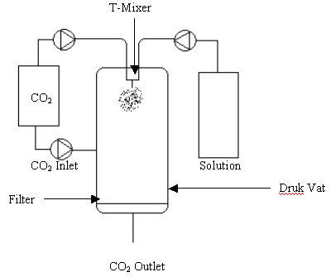Voor het experiment wordt het product (lysozyme of dextran) opgelost in een hoeveelheid DMSO. (Dimethyl Sulfoxide) Deze oplossing zal dan in een drukvat met superkritisch CO₂ worden gemengd in de van tevoren ingestelde omgevingparameters. CO₂ in superkritische toestand heeft een zeer sterk oplossend vermogen waardoor de DMSO
met de CO₂ zal reageren. Fig. 1 Opstelling
Samen worden ze afgevoerd waardoor het product precipiteert. Deze reactie gebeurt heel snel en de deeltjes hebben bijna geen tijd om te groeien.
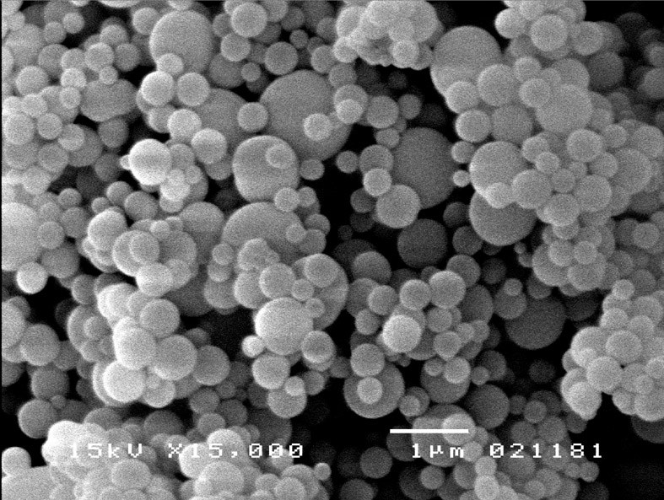
Het product blijft in poedervorm achter in de membraanfilter. Door er met een elektronenmicroscoop foto’s van te maken kunnen de resultaten worden geanalyseerd. De distributie van deeltjesgrootte wordt bepaald door op de foto het aantal microcapsules te tellen en te meten per
Fig. 2 Microcapsules oppervlakte-eenheid.
Zo kunnen we een beeld krijgen van de gemiddelde deeltjesgrootte en de gemiddelde ruimte tussen de deeltjes.
- Resultaten
VerhogingvanCO₂concentratie
Fig. 3
Verhoging van de druk:
Fig. 4
Verhoging van productconcentratie:
Fig.5
Verhoging van temperatuur: Fig. 6
Fig.6

Fig. 7
Fig. 7
4. Discussie en conclusies

Verhoging van CO₂ concentratie
Bij een verhoging van concentratie worden de deeltjes steeds kleiner. Uitzondering is bij een heel lage concentratie want dan precipiteert de oplossing niet totdat het in de reactor is. Daar is de CO₂ concentratie 99%. Echter, bij een concentratie van 99% gebeurt de reactie zo snel dat de microcapsules geen tijd hebben om een ronde vorm aan te nemen.
De optimale concentratie van CO₂ is 70%.
Verhoging van de druk
Een verhoging van druk verhoogt de dichtheid van CO₂ slechts in geringe mate omdat het een (superkritische) vloeistof is. De supersaturatie zal daardoor ook niet veel groter worden en de deeltjes niet veel kleiner.
De optimale druk is 180 bar.
Verhoging van productconcentratie
De deeltjes worden zichtbaar kleiner bij een verhoging van productconcentratie. Dit is een van de meest beslissende parameters voor de grootte van de microcapsules. Er moet echter rekening worden gehouden met het feit dat de viscositeit van de oplossing niet te hoog mag zijn. Bij een concentratie van 5% raakt het hele buizensysteem verstopt en zijn er geen resultaten.
De optimale productconcentratie is 2.5%.
Verhoging van temperatuur
Een verhoging van de temperatuur is zeer gunstig voor het verkleinen van de deeltjes. Bij een verhoging van temperatuur wordt het oplosvermogen van CO₂ aanzienlijk krachtiger waardoor er meer DMSO kan worden afgevoerd. Dit heeft tot gevolg dat de deeltjes niet aan elkaar plakken en los van elkaar zitten.
De optimale temperatuur is 50ºC.
Voor toekomstige experimenten is het aan te raden deze optimale omstandigheden te gebruiken om een product te verkrijgen met een zo veel mogelijk regelmatige vorm, grootte en afstand tussen de deeltjes. Het is echter nog niet bekend of het mogelijk is een polymeer om een medicijn te laten precipiteren onder deze omstandigheden.

- Referenties

1. J.W. Mullin Crystallisation, 4th edition,
2. Raouf Ghaderi A new method for preparing biodegradable microparticles, European Journal of Pharmaceutical Sciences, Volume 10, Issue 1, March 2000, Pages 1-9
3. Yulu Wang e.a. Extraction and precipitation particle coating using supercritical CO2, Powder Technology, Volume 127, Issue 1, 3 September 2002, Pages 32-44

